Осенняя прогулка группы "Непоседы"
20 сентября у ребят из группы "Непоседы" прошла увлекательная осенняя прогулка, полная ярких впечатлений и творческих открытий. В этот день ребята внимательно рассматривали и любовались красотой рябиновых листьев, которые переливались всеми оттенками желтого, оранжевого и красного.
Ребята собрали красивые листочки и вернулись в группу, где с большим удовольствием начали раскрашивать раскраски с изображениями осенних листьев, обсуждая, какие цвета они выберут для каждого листика. Кто-то предложил использовать яркие красные и оранжевые оттенки, чтобы передать солнечное настроение осени, а другие решили сделать листья более естественными — зелеными и коричневыми.
Эта прогулка с творческим заданием помогала ребятам лучше понять разнообразие осенней природы и укрепить любовь к ней.

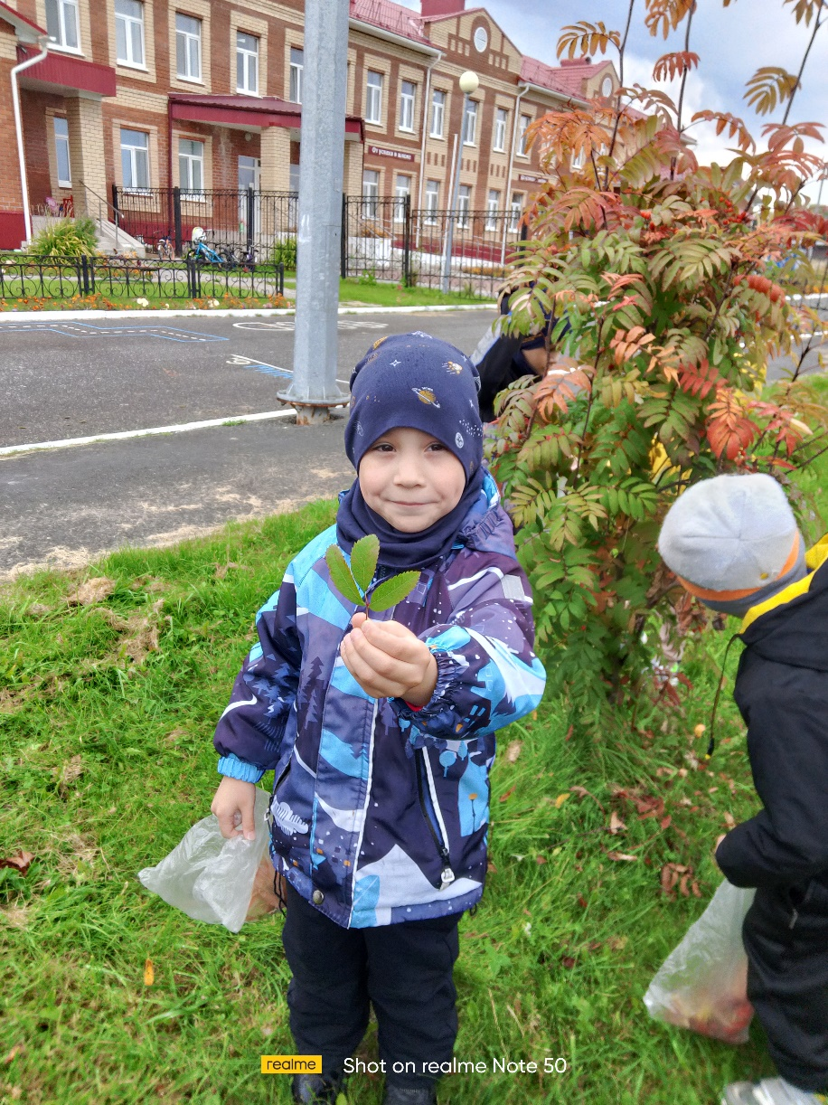

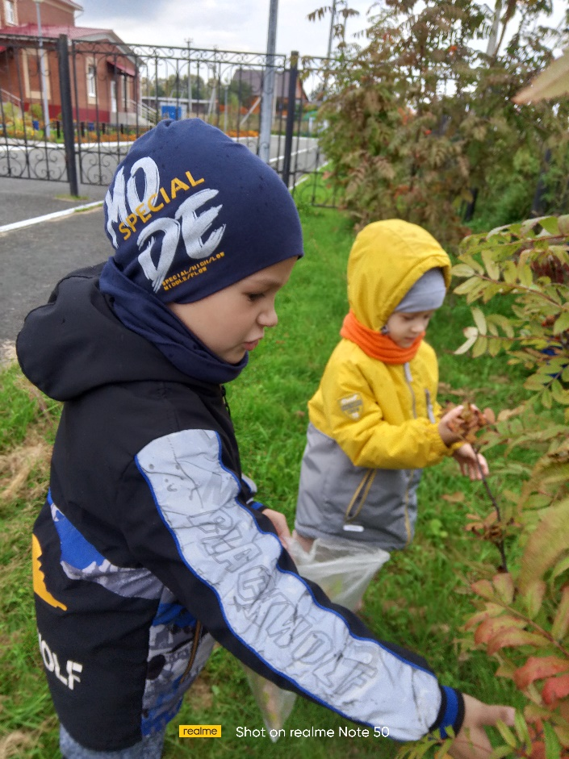
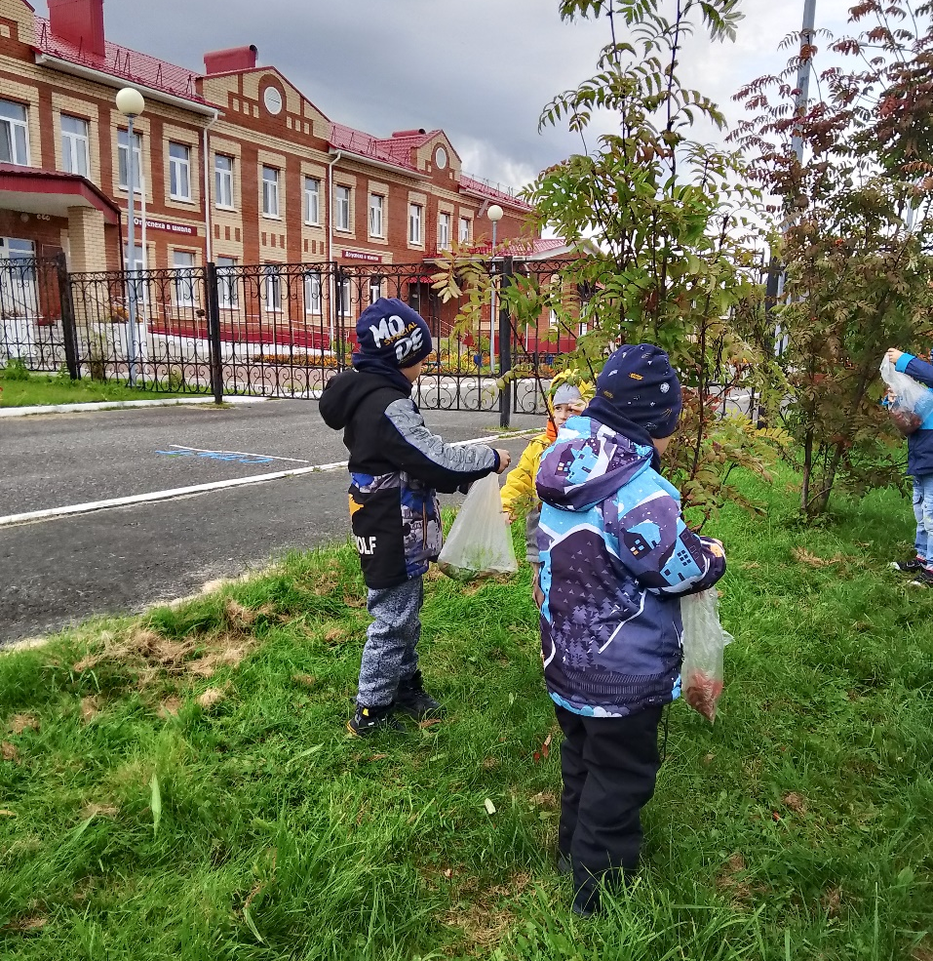
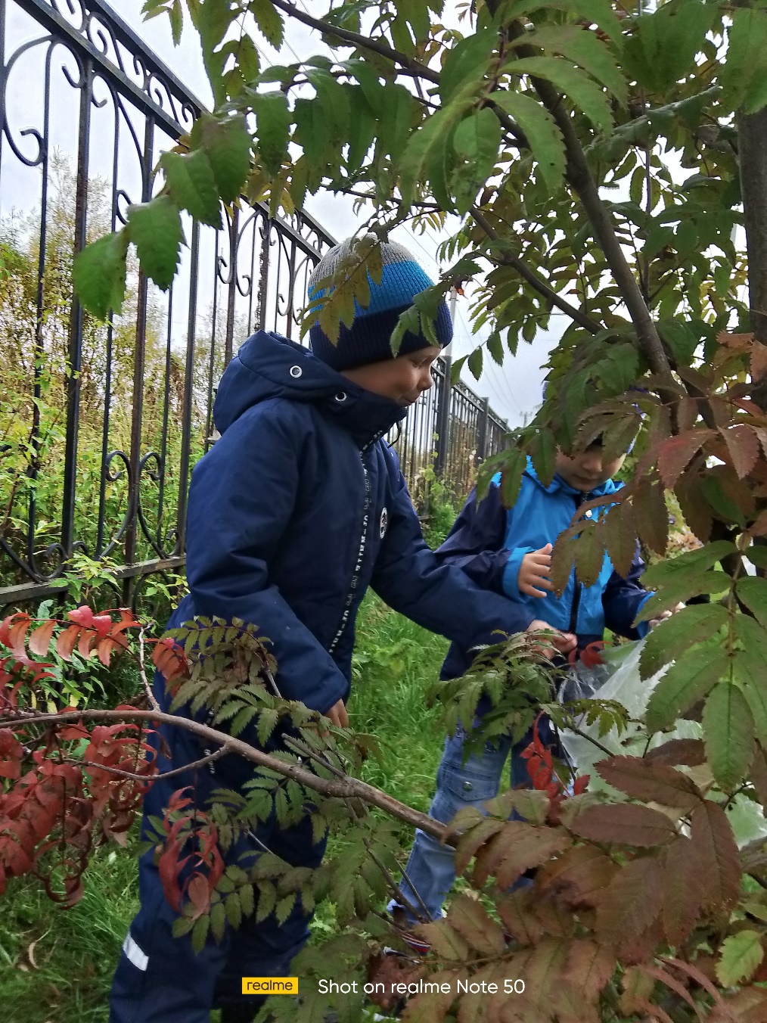
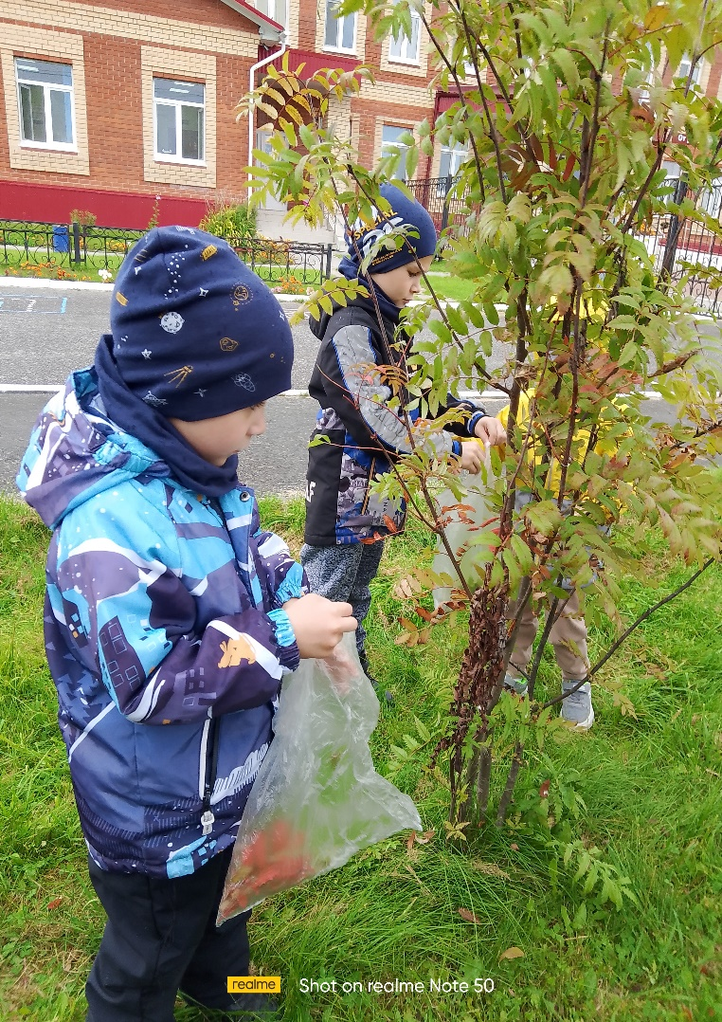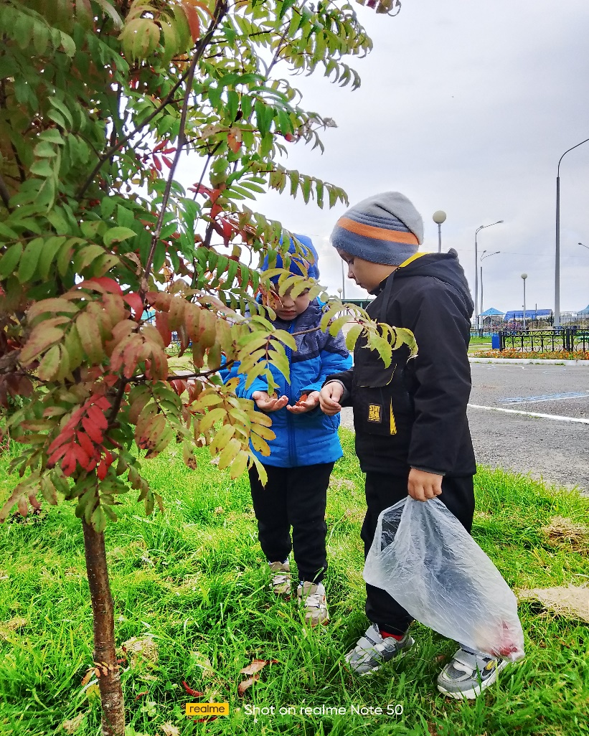
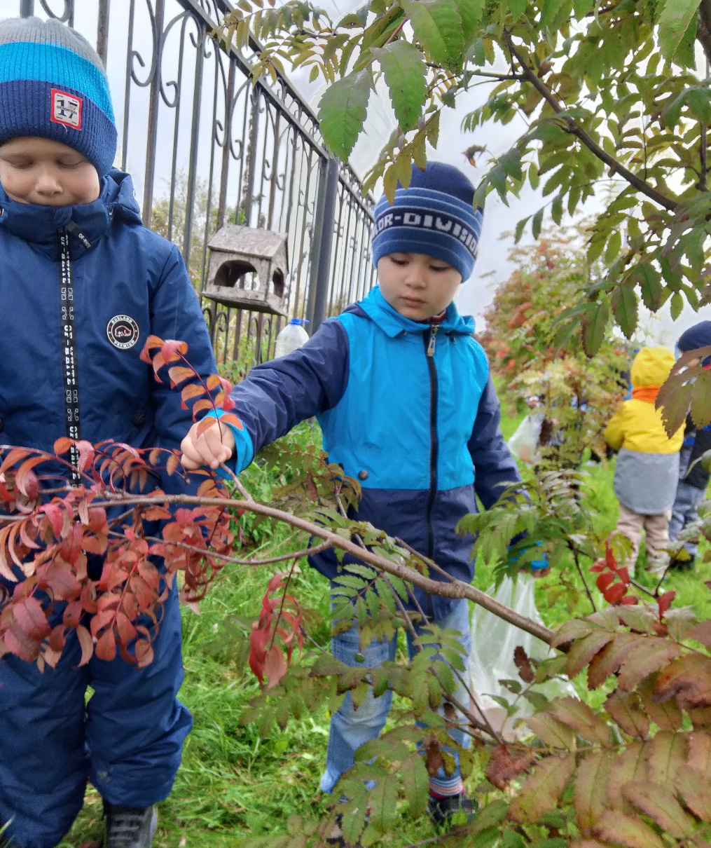
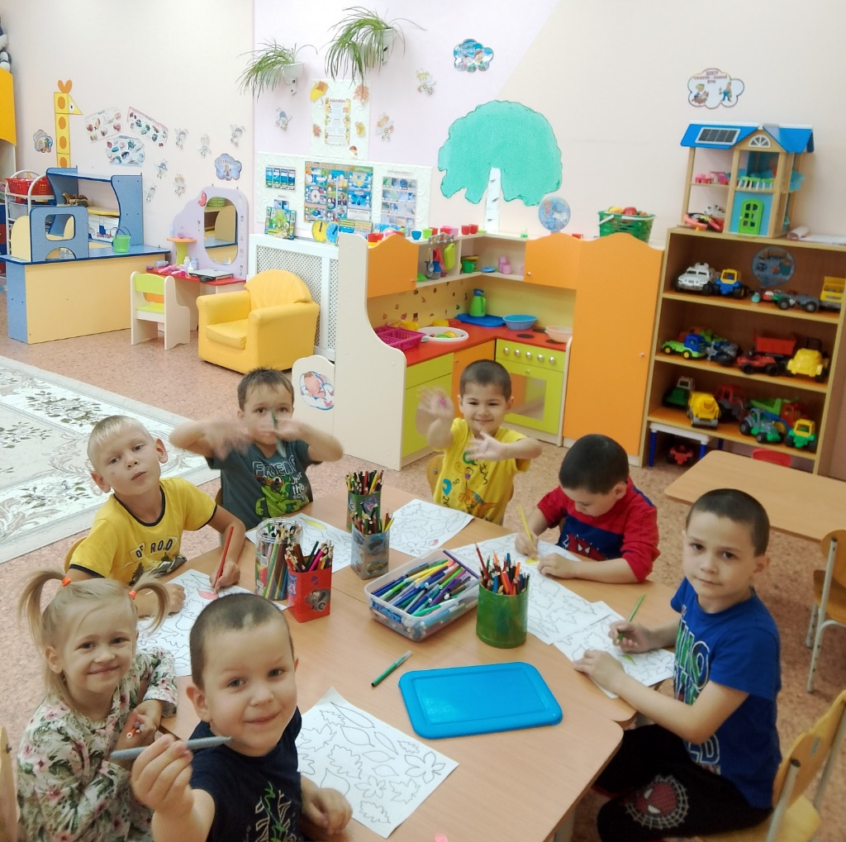
Материал подготовил: Задубина М.А., воспитатель

